COMUNICATO STAMPA
Würth Elektronik presenta induttori per temperature elevate
Resistenti al thermal aging
Waldenburg (Germania), 23 aprile 2024 – Würth Elektronik completa due serie di induttori di potenza compattati con varianti per temperature elevate: WE-MAPI e WE-LHMI. I nuovi induttori possono essere utilizzati in modo costante con correnti nominali elevate in un range di temperatura da -55 °C a +150 °C. Questi componenti compatti sono stati testati per oltre 1000 ore a 200ºC per assicurarne la resistenza al thermal aging e sono qualificati secondo lo standard AEC-Q 200.
Negli induttori con nucleo magnetico in lega in ferro le alte temperature producono effetti di invecchiamento. Le perdite nel nucleo aumentano notevolmente e l'efficienza diminuisce. Inoltre l'invecchiamento può produrre un maggiore autoriscaldamento componente che accentua ulteriormente il fenomeno di thermal aging. Con l'ampliamento della sua serie di induttori, Würth Elektronik offre ora induttori di potenza che non solo non sono influenzati dall'invecchiamento termico, ma non subiscono alcuna perdita di prestazioni.
Gli induttori di potenza con tecnologia SMT si contraddistinguono per perdite ridotte, una efficienza elevata, una configurazione semplice e un basso profilo. La sua capacità di corrente elevata e la possibilità di gestire elevati picchi di corrente transitoria possono essere utilizzate ad esempio in applicazioni come convertitori DC/DC per correnti elevate in alimentatori o per dispositivi FPGA (Field Programmable Gate Arrays), convertitori POL (Point-of-Load) o alimentazione di potenza di CPU/RAM.
Le versioni per alte temperature di entrambe le serie sono disponibili fin da subito a magazzino. Vengono predisposti campioni gratuiti per gli sviluppatori.

Immagini disponibili
Le seguenti immagini possono essere scaricate da internet e stampate: https://kk.htcm.de/press-releases/wuerth/

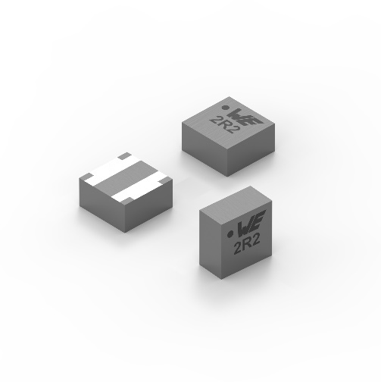Foto di: Würth Elektronik  Grazie alla loro configurazione innovativa gli induttori di potenza WE-MAPI presentano ridotte perdite AC e DC. | 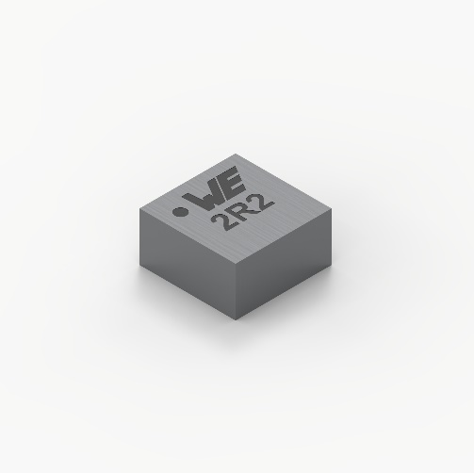  Foto di: Würth Elektronik  WE-MAPI: ora disponibile anche come versione per alte temperature.

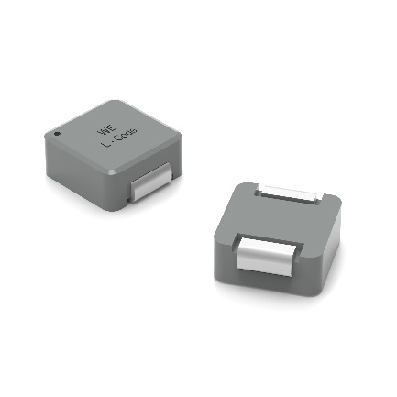  Foto di: Würth Elektronik  Le versioni 4020HT, 5020HT, 7030HT e 7050HT degli induttori di potenza WE-LHMI possono essere utilizzate a 150°C. | 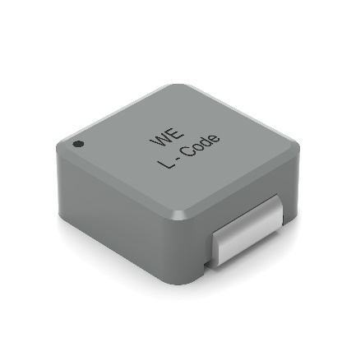  Foto di: Würth Elektronik  La serie WE-LHMI è rappresentata da un induttore di potenza estremamente piatto e compattato.

Informazioni sul gruppo Würth Elektronik eiSos
Il gruppo Würth Elektronik eiSos è produttore di componenti elettronici ed elettromeccanici per il settore dell'elettronica e lo sviluppo delle tecnologie per soluzioni elettroniche orientate al futuro. Würth Elektronik eiSos è uno dei maggiori produttori europei di componenti passivi, attivo in 50 Paesi, con stabilimenti in Europa, Asia e America settentrionale che riforniscono una clientela sempre crescente a livello mondiale.

La gamma di prodotti comprende componenti per la compatibilità elettromagnetica (CEM), induttori, trasformatori, componenti HF, varistori, condensatori, resistenze, quarzi, oscillatori, moduli d'alimentazione, bobine per il trasferimento wireless di potenza, LED, sensori, moduli radio, connettori, elementi per gli alimentatori di potenza, tasti e interruttori, tecnologia per la connessione, portafusibili e soluzioni per la trasmissione wireless dei dati. La gamma di prodotti è completata da soluzioni custom.
La disponibilità a magazzino di tutti i componenti del catalogo senza limite minimo d'ordine, i campioni gratuiti e l'elevato supporto dei nostri dipendenti specializzati e addetti alle vendite, così come la vasta scelta di strumenti per la selezione dei componenti, caratterizzano l'orientamento all'assistenza dell'impresa, unico nel suo genere.
Würth Elektronik fa parte del gruppo Würth, leader mondiale nell’ambito dello sviluppo, della produzione e della commercializzazione di materiale di montaggio e di fissaggio e offre impiego a 7900 dipendenti. Nel 2023 il Gruppo Würth Elektronik ha registrato un fatturato di 1,24 miliardi di Euro.
Würth Elektronik: more than you expect!
Per ulteriori informazioni consultare il sito www.we-online.com

Per ulteriori informazioni:  Würth Elektronik eiSos GmbH & Co. KG  Sarah Hurst  Clarita-Bernhard-Strasse 9  81249 München  Germania  Telefono: +49 7942 945-5186  E-Mail: sarah.hurst@we-online.de  www.we-online.com | Contatto per la stampa:  HighTech communications GmbH  Brigitte Basilio  Brunhamstrasse 21  81249 München  Germania  Telefono: +49 89 500778-20  E-Mail: b.basilio@htcm.de  www.htcm.de

